同步练习
一、选择题
1．给出下列各函数值：
① ； ② ；
③ ； ④ 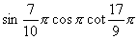.
其中符号为负的有
A．① B．② C．③ D．④
2．若 为第二象限角，那么 ， 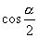， ， 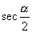中，其值必为正的有（ ）
A．0个 B．1个 C．2个 D．3个
3．若 ， 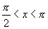，则 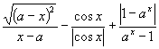的值是（ ）
A．1 B． C．3 D．
4．若角 的终边上有一点 ，则 的值是（ ）
A． B． C． D．
5．设 ，若 且 ，则 的范围是（ ）
二、填空题
6．设 分别是第二、三、四象限角，则点 分别在第______、______、_____象限．
7．已知角 的终边与函数 决定的函数图象重合， 的值为_____________．
8．设 和 分别是角 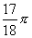的正弦线和余弦线，则给出的以下不等式：
① ； ② ；
③ ； ④ ．
其中正确的是_____________________________．
9．函数 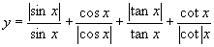的值域为__________．
10．式子的值为_______．
三、解答题
11．已知角 的终边经过点 ，其中 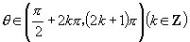，求角 的各三角函数值．
12．角 的终边上的点 与 关于 轴对称 角 的终边上的点 与 关于直线 对称，
求 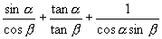之值．
13．已知角 终边上一点 且 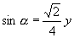，求 和 之值．
14．若角 的终边落在直线 上，求 ．
15．求函数 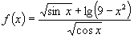的定义域．
16．化简 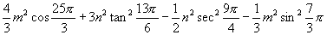．
参考答案：
一、1．C 2．B 3．A 4．B 5．B
二、6．四，三，二 7． 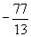 8．④ 9． 10．0
三、11． 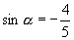， 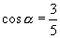， 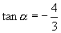， 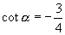， 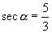， 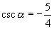．
12．0．提示： ， ，再用三角函数定义．
13． ， 或 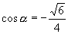， 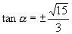．
14．－2或2．提示：分 ， 讨论．
15． 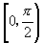．
提示：由 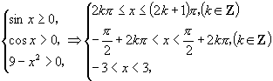
得 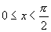．
16． 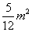．
提示：原式 

